大连民族大学2016年度部门决算

2017年8月

目 录

- 学校基本情况
（一）学校概况
（二）师资队伍及在校学生情况
- 部门决算单位构成
- 部门决算报表及情况说明
(一)收支决算总表及情况说明
(二)收入决算表及情况说明
(三)支出决算表及情况说明
(四)一般公共预算支出决算表及情况说明
- 名词解释
(一)收入科目
(二)支出科目

一、学校基本情况
(一)学校概况
大连民族大学位于黄海之滨的大连市，隶属于国家民族事务委员会，是国家唯一设在东北和沿海开放地区、以工科和应用学科为主要特色的综合性民族高等学校。学校1984年以东北民族学院名义立项，1985年开始筹建。1993年起招生办学。1997年国家正式批准建校，定名为大连民族学院。2006年实现国家民委、辽宁省政府和大连市政府三方联合共建。2014年获批更名为大连民族大学。
学校有开发区和金石滩两个校区，设有经济管理学院、机电工程学院、生命科学学院、外国语学院、计算机科学与工程学院、设计学院、土木工程学院、文法学院、理学院、预科教育学院、国际商学院、信息与通信工程学院、环境与资源学院、物理与材料工程学院、建筑学院、工程教育学院、思想政治理论课教学科研部、体育教学研究部、东北少数民族研究院等18个教学科研单位，本科专业52个，涵盖工、理、经、管、文、法、艺七大学科门类。目前拥有计算机技术和生物工程两个领域的硕士专业学位授权点。
学校以建设特色鲜明的高水平现代化民族大学为目标，坚持为少数民族和民族地区服务的办学宗旨，坚持实施质量立校、科技兴校、人才强校和国际化发展战略，以科学发展、提高质量为主线，在教学科研、学科建设、师资队伍、人才培养等方面形成了后发优势，凝练了“立足沿海、服务民族，应用为主、教育创新，质量立校、因材施教，团结和谐、全面发展”的办学特色，比较成功地探索出了一条在沿海开放地区发展优质民族高等教育的创新之路。
学校始终坚持教学工作的中心地位，不断深化教学改革和各项教学基本建设，获国家级教学成果二等奖2项，省级教学成果一等奖6项。2006年，学校被评为全国首批大学英语教学改革示范学校，2007年在教育部教学工作水平评估中获得优秀，2010年被批准为国家教育体制改革试点学校。学校的本科创新教育、双语教学、课程教学国际化等特色得到了社会的广泛认可。积极加强国际交流合作，已与117所国（境）外高校或教育机构与学校建立友好合作关系。建校以来，学校培养本科毕业生3万多人，就业率连续17年保持在90%以上。2010年4月，学校被教育部授予全国首批50所毕业生就业典型经验高校之一。
学校大力加强科学研究和学科专业建设，2015年学校科研团队参与完成的《中国生态交错带生态价值与恢复治理关键技术》项目获国家科技进步二等奖。建成国家级特色专业建设点8个，拥有省部级重点学科8个，省部级重点实验室7个，省部级工程（技术）研究中心2个，省部级人文社会科学重点研究基地3个，省级实验教学示范中心6个。2011年成为首批服务国家特殊需求的专业硕士培养单位。近几年，学校52个专业中，共有40个专业参加了辽宁省普通高等学校本科专业综合评价，其中工业设计、网络工程、新闻学和光电信息科学与工程4个专业排名第一，电子信息工程、通信工程、行政管理、日语、朝鲜语和产品设计6个专业排名第二，全校近80%的专业排名居全省前50%。工业设计、网络工程、日语专业获首批辽宁省普通高等学校本科优势特色专业。
近年来，学校还获得全国大学生志愿服务西部示范学校、辽宁省普通高等学校毕业生就业工作先进集体、国家民委就业典型学校、辽宁省大学生创业教育示范学校等荣誉称号。2009年和2014年，学校先后两次被国务院授予“全国民族团结进步模范集体”荣誉称号。2015年被命名为“全国民族团结进步创建活动示范高校”。
学校总占地面积90.96万平方米，图书馆馆藏文献资源丰富，已建成集网上教学、管理、服务于一体的数字化校园。在新的发展阶段，大连民族大学将全面贯彻党的教育方针和民族政策，践行为少数民族和民族地区服务的办学宗旨，夯实基础，优化结构，提升内涵，突出特色，为促进少数民族和民族地区经济社会跨越式发展和长治久安提供人才支持和知识贡献，进一步提高教育质量、办学水平和办学层次，增强办学实力与综合竞争能力，努力办好人民满意的民族大学，为我国民族高等教育谱写更加绚丽多彩的新篇章。
(二)师资队伍及在校学生情况
学校现有教职工1116人，其中专任教师842人，有博士学位的教师占47.4%，有高级专业技术职务教师达52%。教师中拥有国家科技创新领军人才、教育部新世纪优秀人才等优秀专家人才106人次，获得全国优秀教师等各种省部级以上荣誉称号的教师29人次。
学校面向全国31个省区市及港澳台地区招生，现有各民族在校生17880人(其中本科生17066人，硕士研究生254人，预科生258人，来华留学生302人)，56个民族学生齐聚校园，少数民族学生占60%以上，来自少数民族、民族地区和西部地区的学生占80％以上。
二、部门预算单位构成
学校部门决算反映我校(包括开发区校区、金石滩校区、双D港校区)的经费收支情况。
三、部门决算报表及情况说明
(一)收支决算总表及情况说明
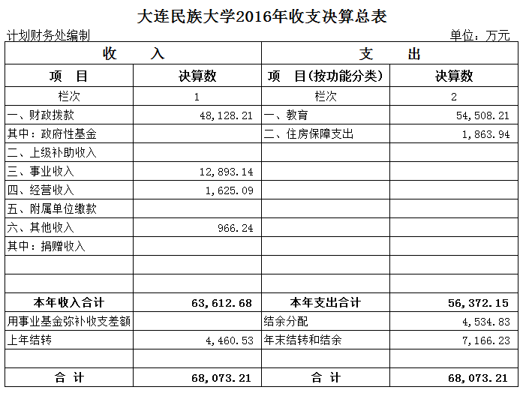

我校2016年收支总决算68,073.21万元，其中：上年结转资金4,460.53万元，本年收入63,612.68万元，本年支出56,372.15万元。
(二)收入决算表及情况说明
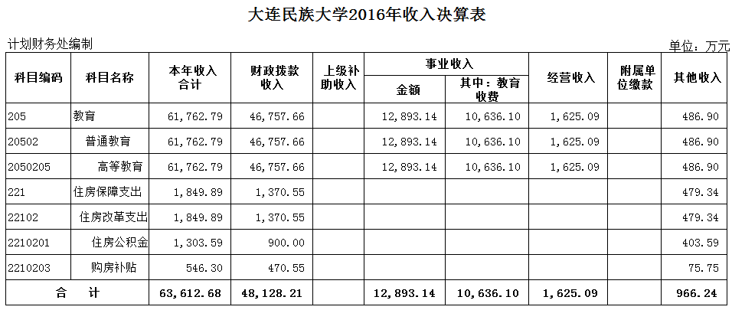

我校2016年收入决算总额63,612.68万元，其中：财政拨款48,128.21万元，占总收入的75.66%；事业收入12,893.14万元，占总收入的20.27%；经营收入1,625.09万元，占总收入的2.55%；其他收入966.24万元,占总收入的1.52%。
2016年我校实际收入基本完成预算，除事业收入、其他收入比预算略低以外，其他收入均达到预算或超预算。
(三)支出决算表及情况说明
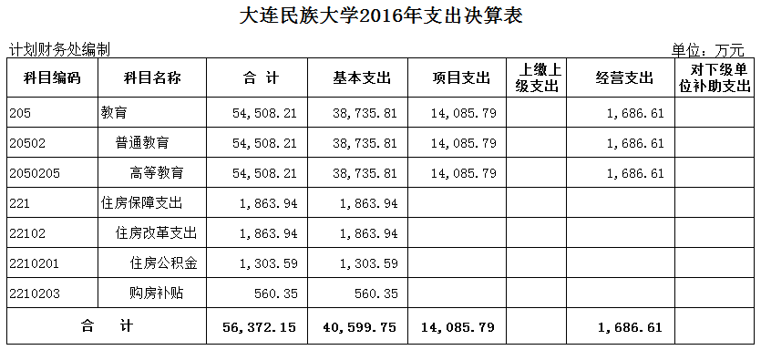

我校2016年支出决算总额56,372.15万元，其中：基本支出40,599.74万元，占总支出的72.02%；项目支出14,085.79万元，占总支出的24.99%；经营支出1,686.62万元，占总支出的2.99%。
按支出功能分类：教育支出54,508.21万元，占总支出的96.69%；住房保障支出1,863.94万元，占总支出的3.31%。
(四)一般公共预算支出决算表及情况说明
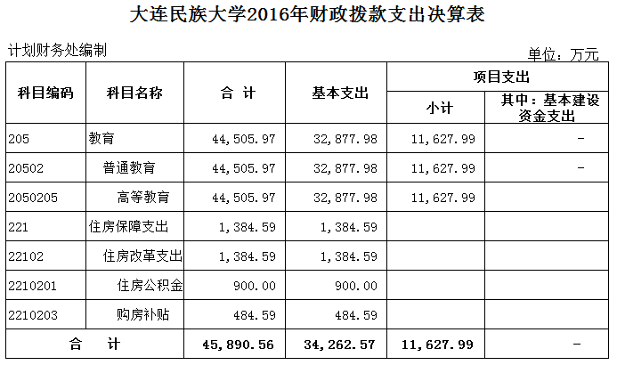

我校2016年一般公共预算支出决算数为45,890.56万元，与上年相比减少3,717.32万元，其中：
1.高等教育支出44,505.97万元，比上年减少3,776.91万元，降低7.82%。其中基本支出比上年增加1,464.49万元，主要原因为2016年拨款中增加了调资经费；项目支出比上年减少5,241.40万元，主要由于2016年中央高校改善基本办学条件专项资金预算减少。
2.住房公积金支出900万元，比上年增加14.65%。
3.购房补贴支出484.59万元，比上年减少10.26%。
四、名词解释
（一）收入科目
1.一般公共预算拨款指学校本年度通过国家民委从财政部取得的各类财政拨款。
2.事业收入指学校开展教学、科研及其辅助活动取得的收入。其中教育收费主要包括高等学校学费，高等学校住宿费，高等学校短训班培训费和考试考务费等。
3.其他收入指学校取得的除上述收入以外的各项收入。
（二）支出科目
1.高等教育：反映大学教育支出，除国家民委通过财政部拨付的科学技术支出外，学校取得的科研经费支出在本科目中反映。
2.住房公积金：反映学校按人力资源和社会保障部、财政部规定的基本工资和津贴补贴以及规定比例为职工缴纳的住房公积金。
3.购房补贴：反映按房改政策规定，学校向符合条件职工（含离退休人员）发放的用于购买住房的补贴。

